《圆的认识》教学设计
教学目标：
（1）在开放式画圆的情境中渗透圆的特征，会用圆规画圆。
（2）经历观察操作、想象验证、合作交流活动认识圆及圆的各部分名称，体验圆的本质特征及半径与直径的关系。
（3）感受圆在生活中的应用，体会圆形物体的美及圆所内涵的文化特性。
教学过程：
一、直接导入。
课件出示圆形，问：这是什么形状？
揭示课题（认识圆）。
二、看着课题，你最想？
认圆 画圆 了解圆
- 认圆
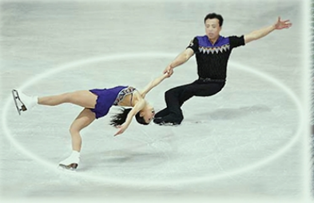
- 出示图片
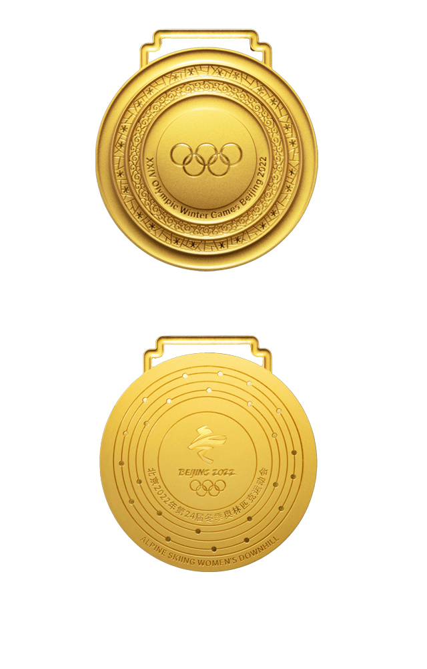
师：老师带来了一组北京冬奥会的照片，你能来简单介绍一下吗？你能在这些图片中找到圆吗？
学生找到圆形
2. 圆与我们以前学过的三角形、长方形等多边形相比，有什么相同，有什么不同？
学生回答，通过摸图形的边缘感受
师小结：多边形是由线段围成的，有顶点，圆由曲线围成的，没有顶点。圆和多边形都是平面图形。
- 画圆
1.我们可以怎样画出一个圆？
(1).学生展示预习成果，说说各自画圆的方法
师：归纳一下，有这几种：借助圆形物体、细绳画圆、圆规
师：你认为哪种方法画出的圆比较规范，又比较简洁——引出专业画圆工具圆规。
2.画圆方法。
a.简单介绍圆规：有两支脚，一支脚是针尖，一支脚是铅笔。两脚间的距离可以调节，拿圆规是通常拿住它的顶端。
b.利用圆规画任意大小的圆。（视频演示）
说说用圆规画圆应该注意什么？
介绍方法：1.定长，把圆规的两脚分开，定好两脚间距离。
2.定点，把有针尖的一只脚固定在一点上。
3.旋转一周，把装有铅笔的一只脚旋转一周。
师在黑板上示范画圆。
c.提问：要使全班同学画一个一模一样的圆，有什么好办法？
定长一样？怎样定长？（课件演示）
d.再画一个规定大小的圆(定好两脚间的距离为3厘米)
（三）了解圆
1、画好一个圆后，怎样向别人介绍你的圆呢？
活动一：a.自学书86页的内容，出示自学要求，学生自学
b.一学生汇报，一学生在黑板上板书标出圆心，画出半径和直径
c.引导学生质疑，上台汇报的学生答疑。
重点理解“圆上”、“通过圆心”、“两端”等的意思。
课件相机出现反例，学生辨析
d.提问：圆规两脚间的距离是什么长度？顺势引导半径决定大小，圆心决定位置。
e．判断圆的半径、直径。(练一练第1题)
活动二：师小结过渡：刚才通过自学我们认识了圆的圆心、半径、直径(板书：圆心、半径、直径) ，其实圆的半径和直径还有很多规律呢？你有没有什么发现？你是怎样验证你的发现的？
a.学生上台大胆提出发现，并说说自己的验证过程，台下学生可以质疑。
主要几点：在同一个圆里可以画无数条半径，无数条直径。
在同一个圆里，半径的长度都相等，直径的长度都相等。
在同一个圆里， 直径是半径的２倍，半径是直径的一半。
课件相机演示，师板书关系：d=2r,r=1/2d
b.完成填表。学生自填，课件核对
c.按要求画圆，并在画出的圆中分别用o、r、d标出圆心、半径和直径。（同桌各画一个，比一比，谁的圆大，为什么?）
（1）半径3厘米 （2）直径3厘米
2、拓展：学校运动会，体育老师想在操场上画一个半径为1米的圆，作为铅球的投掷区，你能帮帮他吗？
学生交流
师：看来生活中处处有数学，学好数学就能解决生活中的一些难题！
（三）总结全课
1，通过这节课的学习，你有哪些收获？
2. 介绍古人对圆的研究
我国古代名著《墨经》中记 载:“圆，一中同长也”
通过今天的学习，你知道“一中”指什么？ 什么“同长”吗？
3.师：媒体展示大自然中的圆、建筑物的圆、标志中的圆、工艺品中的圆。
师：有什么感受？
生：圆很美……
师：课前我们看到冬奥会的奖牌和奖牌上的一些图案也是圆形的，你知道设计师们怎么想的吗？
奖牌取名为“同心”。共设五环，五环同心，同心归圆，表达了“天地合、人心同”的中华文化内涵，也象征着将人们凝聚在一起的奥林匹克精神。
难怪西方数学家毕达哥拉斯称“一切平面图形中圆是最美的”。

